窗体顶端
2009年北京市门头沟区人力资源和社会保障局
政府信息公开年度报告
(2010年01月12日)

引言
本报告是根据《中华人民共和国政府信息公开条例》(以下简称《条例》)要求,由北京市门头沟区人力资源和社会保障局编制的2009年度政府信息公开年度报告。
全文包括概述,主动公开政府信息的情况,依申请公开政府信息和不予公开政府信息的情况,政府信息公开的人员、收费及减免情况,政府信息公开咨询情况,因政府信息公开申请行政复议、提起行政诉讼的情况,政府信息公开工作存在的主要问题、改进情况和其他需要报告的事项。报告后附相关的说明和指标统计图表。门头沟区政府网站http://www.bjmtg.gov.cn/上可下载本报告的电子版。如对本报告有任何疑问,请联系人力资源和社会保障局办公室:69843717、69821391。
一、概述
2009年1月1日至2009年12月31日间我局开展2009年度政府信息公开工作。为此,专门配备2名兼职工作人员,设立了1个专门的信息申请受理点,并开辟了公共查阅点。截至2009年底,我局政府信息公开工作运行正常,政府信息公开咨询、申请以及答复工作均得到了顺利开展。
截至2009年12月31日,我局共主动公开信息50条,依申请公开3条,没有保密信息。
二、政府信息主动公开情况
(一)公开情况
本局2009年共主动公开政府信息50条,其中全文电子化率达100%。
在主动公开的信息中,机构职能类信息0条;法规文件类信息10条,主要包括《干部教育培训工作条例》、《门头沟区进一步促进城乡劳动力跨区就业补贴办法》,占总体的比例为20%;规划计划类信息2条,主要包括《门头沟区人事局廉政风险防范目标管理工作实施方案》,占总体的比例为4%;行政职责类信息0条;业务动态类信息38条,包括《区劳动保障局组织召开稳定劳动关系三方协调会》、《门头沟区2009年人事教育培训工作重点》等,占总体的比例为76%。
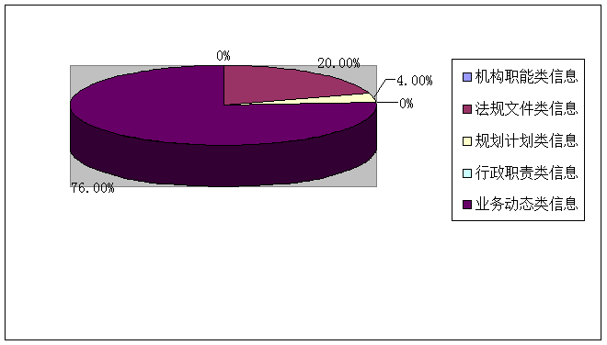
我局及时主动公开与人民群众紧密联系的文件,如公务员招聘、事业单位招聘会、英语和会计职称考试等文件,以及新出台的法律法规政策,如《门头沟区进一步促进城乡劳动力跨区就业补贴办法》、《门头沟区进一步促进城镇低保失业人员就业补贴办法》。我局及时公开了这些文件,能够让社会群众在第一时间内查询到他们所需信息,既节约了时间和成本,也做到了公开、透明。
(二)公开形式
为方便公众了解信息,我局采取了多种形式主动公开信息,如政府网站、政府信息公开大厅、政府信息公开栏、信息查阅点、便民手册、服务指南、档案馆文件查询中心等公开形式。其中网络查询是最常用的形式和最受欢迎的形式。我局在便民服务上印制了《门头沟区人力资源和社会保障局政府信息公开指南》和政府信息公开申请流程图,并将12类各项申请表一一装订成册,做到记录详细,有据可查。
(三)其他需要说明的问题
三、政府信息依申请公开情况
(一)申请情况
我局2009年度依申请政府信息公开为3条。
(二)答复情况
无
(三)其他需要说明的问题
无
四、人员和收支情况
(一)工作人员情况本机关从事政府信息公开工作的兼职人员共2人,同上年相比,增加1人。
(二)依申请公开政府信息收费情况2009年本机关依申请提供政府信息共收取检索、复印、邮递等成本费用共计零元。
(三)依申请公开政府信息减免收费情况
2009年本机关对政府信息公开申请人减免收取检索、复印、邮递等成本费用共计零元。
(四)与诉讼有关的费用支出
2009年本机关与诉讼有关的费用支出共计零元。
(五)其他需要说明的问题
无
五、咨询情况
2009年,本局共接受公民、法人及其他组织政府信息公开方面的咨询零人次。
六、行政复议和行政诉讼情况
2009年,针对本局政府信息公开的行政复议申请零件。
七、主要问题和改进措施
1、政府信息公开面对社会宣传力度不够,我们将多渠道多形式公开信息,提高群众对人事人才政策、法律法规的知晓率,更好的服务于社会。
2、由于信息公开是一项全新的工作,使得在工作机制方面还不够完善,导致信息指标统计不及时,发布信息量少等问题。下一步要制定一套适应我局的信息管理制度,进一步明确责任,保障信息通畅。
八、说明与附表
(一)说明
包括对统计指标的说明,以及其他一些需要特殊说明的情况,如统计期限,统计范围等。

附表一：主动公开情况统计
指 标 | 单位 | 数量
主动公开信息数 | 条 | 50
其中：全文电子化的主动公开信息数 | 条 | 50
新增的行政规范性文件数 | 条 | 0

附表二：依申请公开情况统计
指 标 | 单位 | 数量
本年度申请总数 | 条 | 0
其中：1.当面申请数 | 条 | 0
2.传真申请数 | 条 | 0
3.互联网申请数 | 条 | 0
4.信函申请数 | 条 | 0
对申请的答复总数 | 条 | 0
其中： 1.同意公开答复数 | 条 | 0
2.同意部分公开答复数 | 条 | 0
3.不予公开答复总数 | 条 | 0
4.信息不存在数 | 条 | 0
5.非本机关掌握 | 条 | 0
6.申请内容不明确 | 条 | 0

附表三：咨询情况统计
指 标 | 单位 | 数量
现场咨询数 | 次 | 0
电话咨询数 | 次 | 0
网上咨询数 | 次 | 0
政府信息公开专栏页面访问量 | 次 | 0

附表四：复议、诉讼、申诉情况统计表
指标 | 单位 | 数量
行政复议数 | 件 | 0
行政诉讼数 | 件 | 0
行政申诉数 | 件 | 0

附表五：人员与支出情况统计
指 标 | 单位 | 数量
依申请提供政府信息收取费用总额 | 元 | 0
依申请提供政府信息减免收费总额 | 元 | 0
与行政诉讼有关的费用支出总额 | 元 | 0
政府信息公开指定专职人员总数 | 人 | 0
其中：1.全职人员数 | 人 | 0
2.兼职人员数 | 人 | 2
窗体底端

